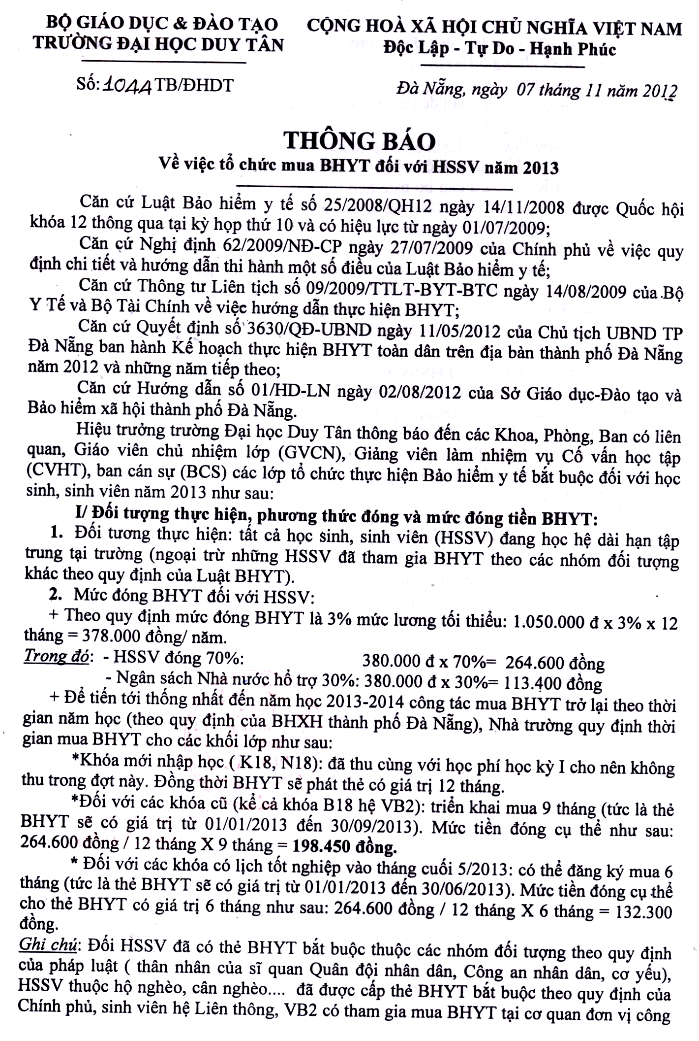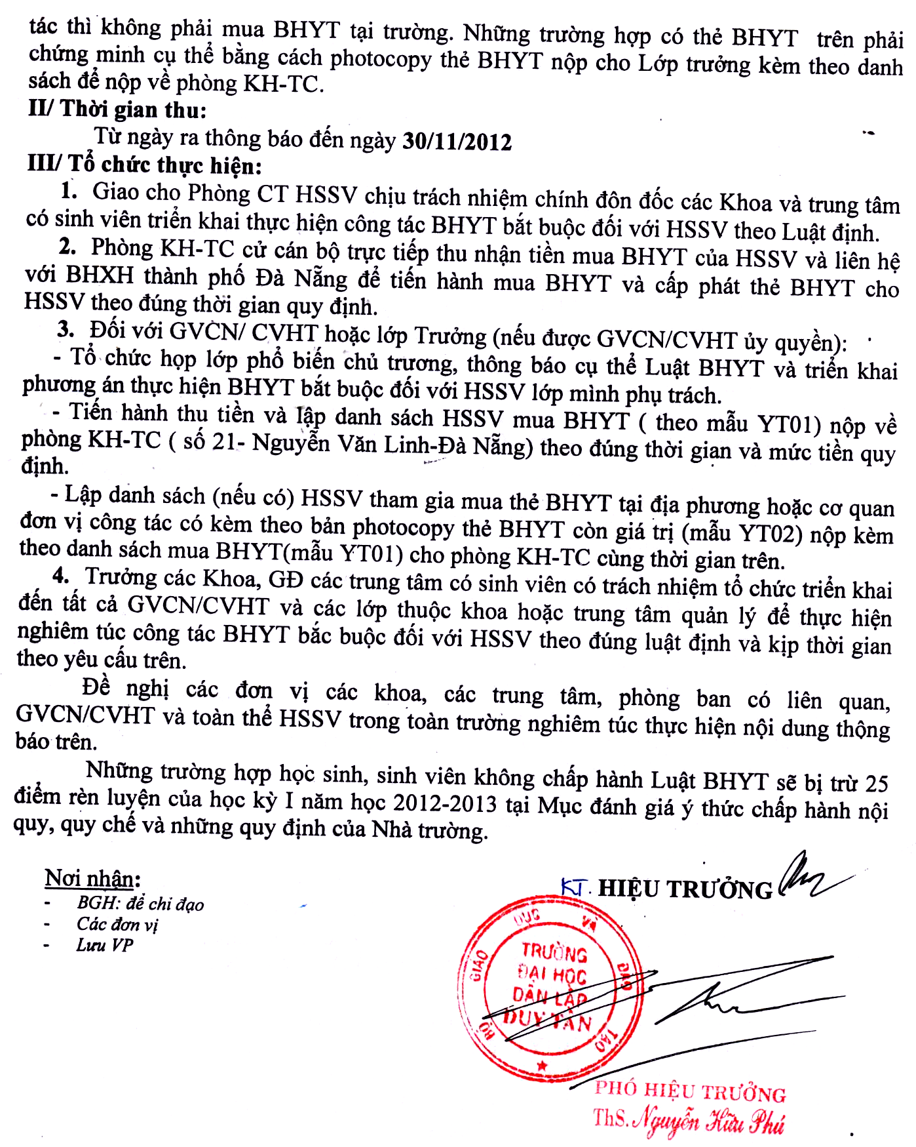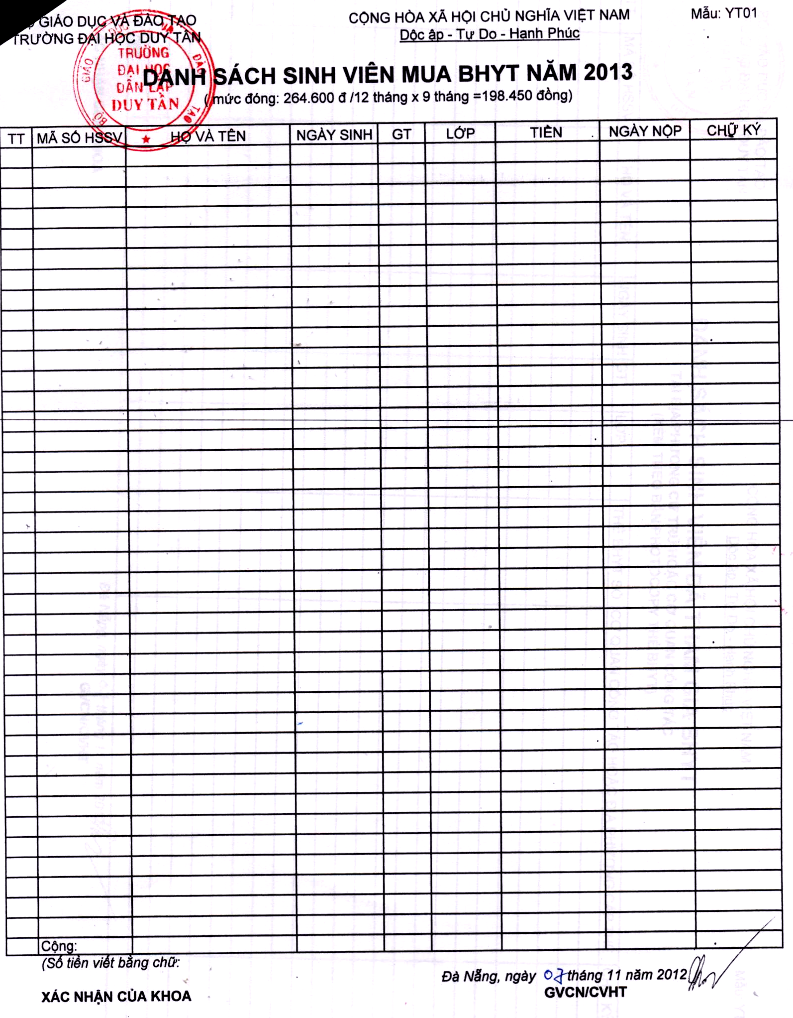
BỘ GIÁO DỤC ĐÀO TẠO CỘNG HÒA XÃ HỘI CHỦ NGHĨA VIỆT NAM

TRƯỜNG ĐH DUY TÂN Độc lập - Tự do - Hạnh phúc

DANH SÁCH SINH VIÊN KHÔNG MUA BHYT NĂM 2013

STT | MÃ SỐ SV | HỌ VÀ TÊN | NGÀY SINH | GT | LỚP | KÝ TÊN | GHI CHÚ
1
2
Đà Nẵng, ngày tháng năm 2012
Xác nhận của Khoa Giáo viên chủ nhiệm

